Giới thiệu về Playwright

I. Playwright là gì?
_ Playwright là một automation tools giống như Selenium, nó cũng cung cấp các api có sẵn để thực hiện automation test.
* Doc:
https://playwright.dev/
https://github.com/microsoft/playwright

_ Playwright support đa ngôn ngữ nhưng không nhiều bằng Selenium, nó support 5 ngôn ngữ sau TypeScript, JavaScript, Python, .NET, Java.
_ Playwright support automation testing cho cả web và app (experimental). Các API cho app chủ yếu đang được thử nghiệm và chưa hoàn chỉnh, không nên sử dụng vào dự án chính.
_ Playwright còn support cả visual comparison.

II. Nên sử dụng Playwright với ngôn ngữ nào?
Vì sao nên chọn typescript:
_ API và features của Playwright với ngôn ngữ TypeScript luôn được update sớm nhất so với tất cả các ngôn ngữ khác.
_ Support tận răng tất cả các tính năng: plugins để chạy test cases cho VS code, html report, file config...etc. Người dùng có thể bắt tay vào viết script luôn mà không phải implement từ đầu.
_ Support các browser chính: chrome, edge, firefox, safari…
_ Không cần lo việc update driver thường xuyên như Selenium (driver version và browser version không match) => trade-off
* Nhược điểm:
+ Vì javascript/typescript chạy bất đồng bộ nên tất cả các step trong test cases luôn phải nhớ add thêm async...await
+ Mỗi version của Playwright support 1 browser version nhất định. Nên nếu muốn chạy test cases trên browser version mới nhất cần update browser và update version cho cả Playwright.

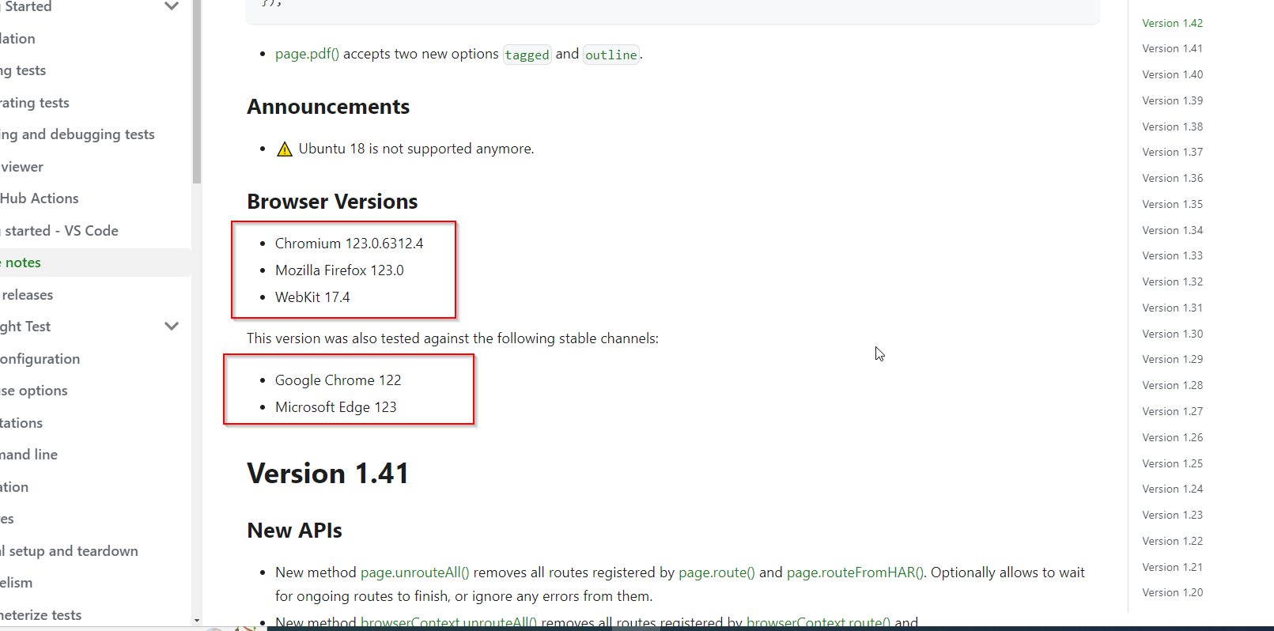
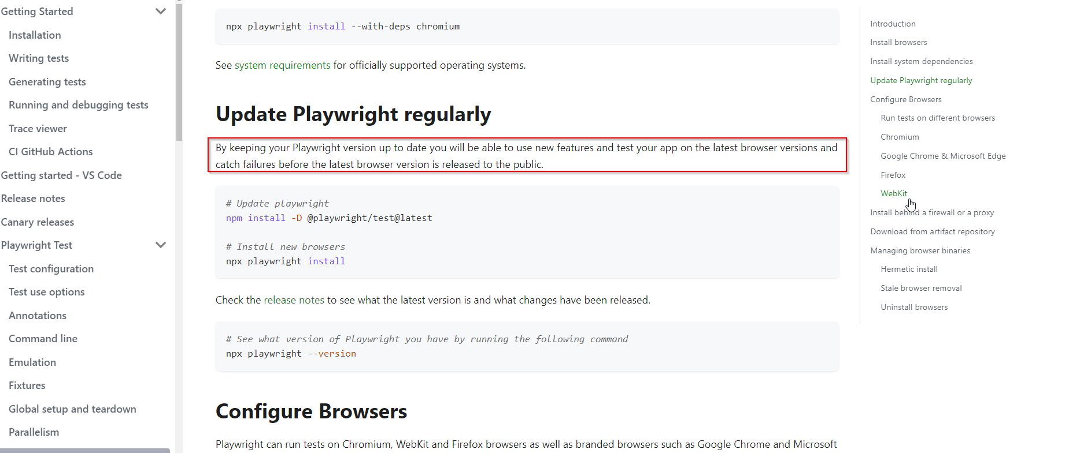
https://playwright.dev/docs/browsers

+ Playwright khi install sẽ tự động download về máy các browser như: Chrominum, Firefox và Webkit...Lưu ý phân biệt giữa Chrominum và Google Chrome.
+ Mặc định Playwright sẽ chạy tự động trên các browser được download về, nếu muốn nó chạy trên các browser đang được install trên windows cần config lại

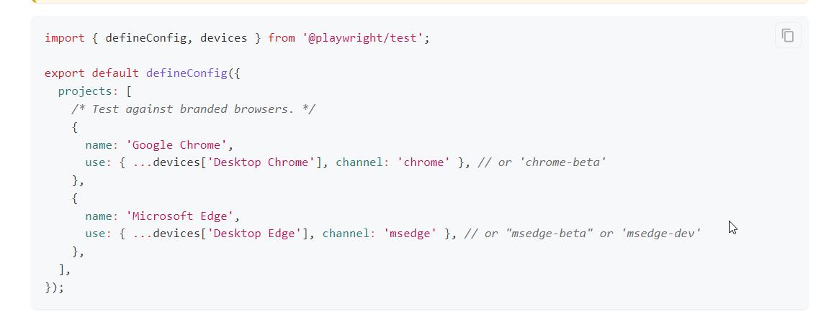
III. Install Playwright:
1. Install npm:
_ NPM: node package manager – tool quản lí package thư viện giống maven nhưng dành riêng cho Nodejs (typescript và javascript)
https://nodejs.org/en/download

_ Vào console gõ “npm -v” và “node -v” để check npm version và node version
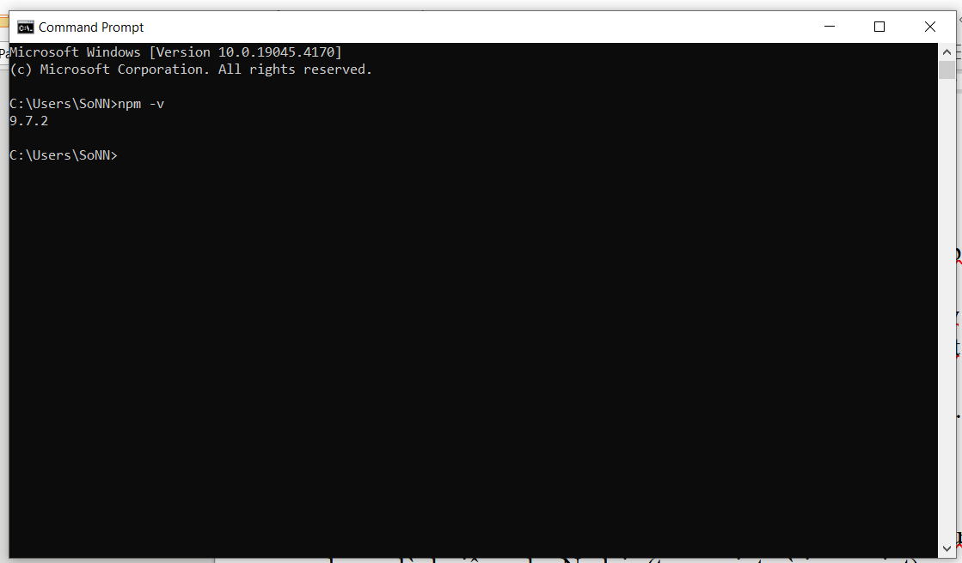
2. Install Playwright
https://playwright.dev/docs/intro

* BTVN:
+ Tạo 1 repo mới trên github và tạo 1 project Playwright mới sau đó đẩy lên github

